CAMINHADA DOS MOINHOS d’água
CORGAS – 20 JULHO 2013 (8,30h)
Clube Corredores Resineiros das Corgas- CRCPN

DESCRIÇÃO DOS MOINHOS E PERCURSO
MOINHOS (Informação geral)
Os moinhos eram comunitários. Cada moinho podia servir vinte a trinta pessoas.
Deixava-se o milho à noite e lá ficava a moer até ao final do dia seguinte.
A maioria só moía milho, mas alguns, poucos, também moíam centeio, cevada e trigo.
As pessoas tinham que observar certos procedimentos, nomeadamente com a mó, para que esta não “entupisse”. Para isso, a altura da mó, era fundamental.
Anexei um texto mais desenvolvido, sobre a história dos moinhos, não só nas Corgas, como em toda a região de Proença. Trata-se de um excerto do livro de M. Assunção Vilhena, Gentes da Beira-Baixa (Aspectos etnográficos do Concelho de Proença a Nova)

AZENHA DO BARBEIRO
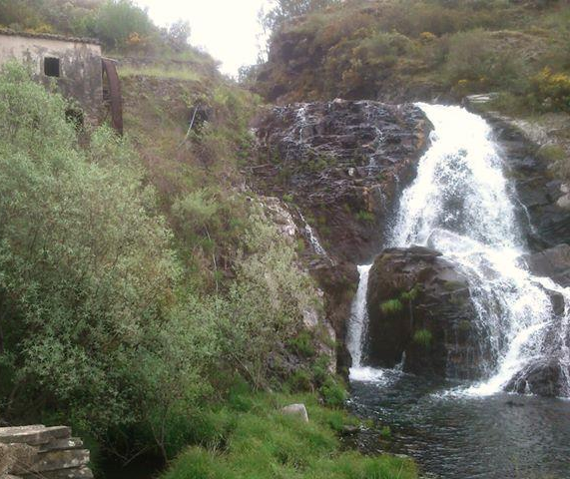
Esta azenha era a única da zona que tinha três mós; dava para moer milho, trigo e centeio. Uma das mós chamava-se “pedra d’alba” que dava para moer trigo e centeio.
Vinha muita gente dos arredores (Atalaia, Vale da Ursa, etc.) por vezes com burros carregados de sacas de cereais, para moerem na azenha do barbeiro.
O pagamento era feito com o produto, ie, a farinha. Chamava-se maquia, por cada alqueire de farinha produzida, o dono da azenha ficava com uma quarta.
A azenha do barbeiro está numa "ilha" artificial, com algumas mini barragens. Até há pouco tempo ali existiam viveiros de trutas, num espaço roubado ao curso natural da ribeira, o qual foi mudado para junto daquilo que é hoje a azenha do barbeiro, junto a uma imponente cascata, onde havia uma ponte tipo traça romana.

Se souberem algum pormenor sobre os restantes moinhos, agradecia que me informassem

MOINHO DA PONTE DO RIBEIRO
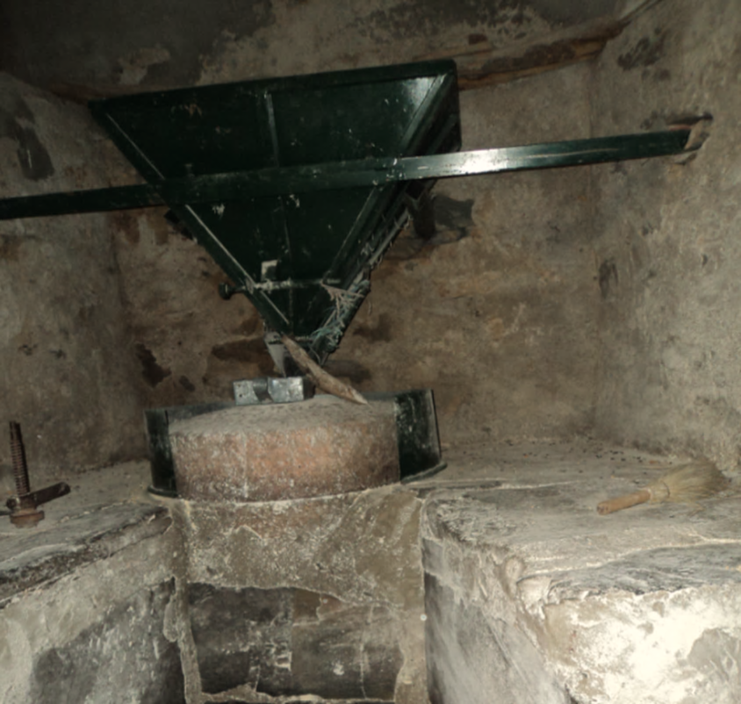
Data do ano… Os atuais donos são… é o único moinho das Corgas que ainda funciona

MOINHO DAS COR SELADAS
Tentei obter mais pormenores, específicos deste moinho, mas ninguém me soube dizer, além de que se trata de mais um dos muitos moinhos comunitários que era utilizado pela população das Corgas.
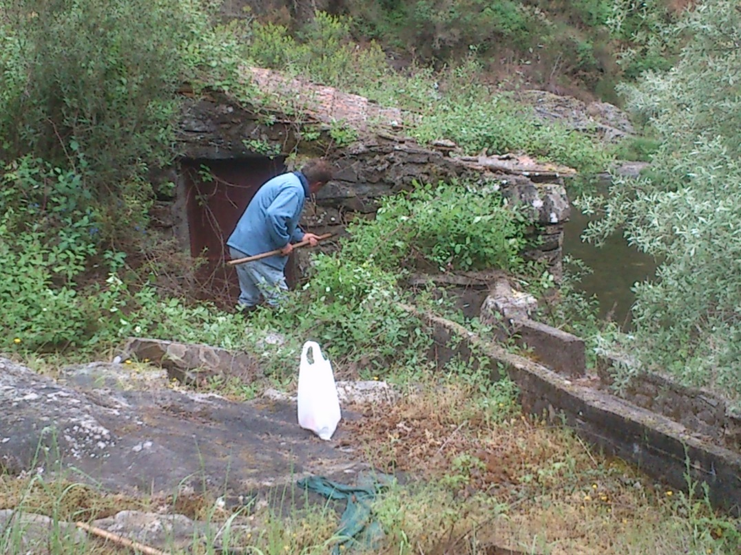
MOINHO DO PORTO DA ESTRADA
Tentei obter mais pormenores, específicos deste moinho, mas ninguém me soube dizer, além de que se trata de mais um dos muitos moinhos comunitários que era utilizado pela população das Corgas.
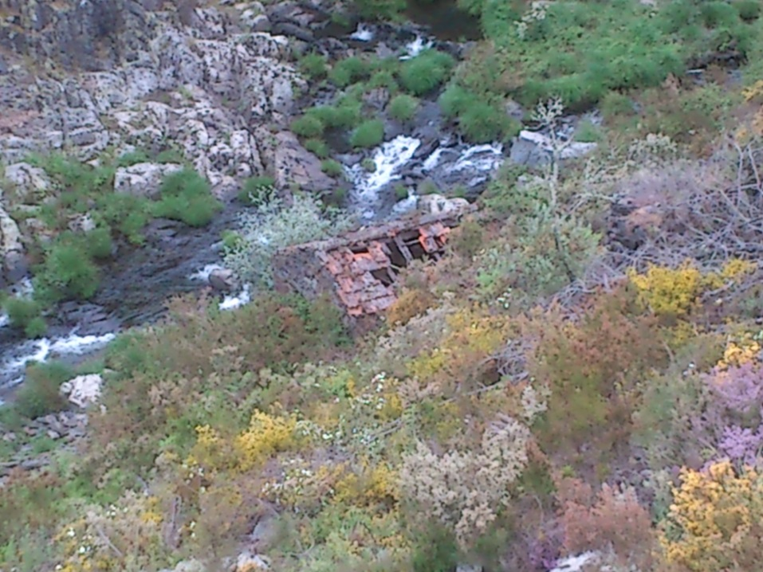
MOINHO DA DO MORGADO
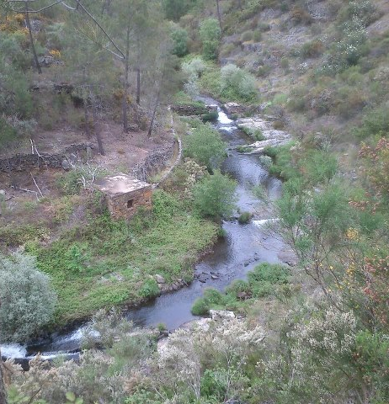
Tal como a azenha do barbeiro, este moinho encontra-se na margem direita da ribeira e também é particular.
Os atuais proprietários residem no vale da Lousa.
Que belos mergulhos que alguns de nós demos no poço negro, pego que se encontra próximo.
Nestas águas límpidas, também se lavava a roupa.

MOINHO DA DOS LAMEIRÕES
Tentei obter mais pormenores, específicos deste moinho, mas ninguém me soube dizer, além de que se trata de mais um dos muitos moinhos comunitários que era utilizado pela população das Corgas.
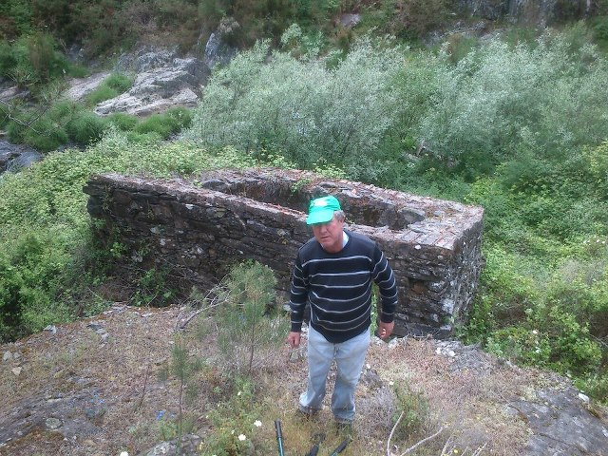
PERCURSO PREFERIDO (*)
PARTIDA - MOINHO DA PONTE DO RIBEIRO
SELADA
MOINHO E AZENHA DO BARBEIRO
ESTRADÃO DA CONDUTA DE ÁGUA
MOINHO DAS COR SELADAS
MOINHO DO PORTO DA ESTRADA
MOINHO DO MORGADO (POÇO NEGRO)
MOINHO DO ZÉ DOMINGOS
MOINHO DOS LAMEIRÕES
MOINHO DA LAGE (POÇO DA LAGE)
MOINHO NOVO (CIMEIRO)
BARRAGEM
ESTRADA DE ALCATRÃO
SELADA
FINAL DA CAMINHADA – IGREJA
ENTREGA DAS LEMBRANÇAS

NOTA-Creio que não iremos ter tempo de visitar todos os moinhos atrás enunciados, pelo que sugeria que visitássemos os que estão sublinhados.

(*) Ainda não sabemos se é possível voltar ao estradão, depois de visitarmos a azenha do Barbeiro. Caso o acesso seja difícil, o percurso será o seguinte: selada, azenha do barbeiro, barragem, estradão, visitando os moinhos descritos, mas no sentido descendente da ribeira.

ASSUNTOS A TRATAR/LEMBRETES (só para mim)- ver ficheiro excell
Chave do moinho da ponte do ribeiro
Chave moinho do morgado (proprietário do vale da lousa)
Diplomas
Sacos plástico câmara
Garrafas água- ecomarché
Entregar as águas no início da caminhada
Quantas mais inscrições concretizarmos na véspera, melhor
A partida tem que respeitar o mais possível o horário, por causa do calor e de um eventual aumento do tempo de duração da caminhada

LEVAR
Canecos miniatura
Diplomas 2012
Boné Castanheira
Boné Cristiana
Camisola e boné Libânio

